## Введение

Существуют объекты, у которых в отсутствие управления желаемый режим работы неустойчив. К подобным объектам можно отнести летательные аппараты, у которых центр давления расположен впереди центра масс. Такие летательные аппараты обладают высокой маневренностью, но при этом являются статически неустойчивыми. Для обеспечения устойчивости используется система управления.

Значительные трудности вызывает обычно задача построения управления объектами, в которых число управляющих воздействий меньше числа степеней свободы. В этом случае про объект говорят, что у него дифицит управляющих воздействий. В англоязычной литературе такой объект управления называют under-actuated object. К таким объектам можно отнести летательные аппараты, автомобили и обратные маятники [Формальский].

Обратный маятник — устройство, представляющее собой маятник, который имеет центр масс выше своей точки опоры, закреплённый на конце, как правило, жёсткого стержня. В то время как нормальный маятник устойчиво висит вниз, обратный маятник по своей природе неустойчивый и должен постоянно балансироваться чтобы оставаться в вертикальном положении, с помощью системы управления. Существует несколько разновидностей обратных маятников. Рассмотрим некоторые из них.

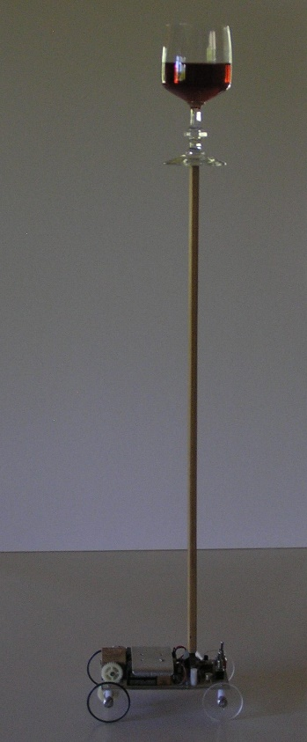Классическим примером является маятник на подвижной тележке (рис. 1). Задача состоит в том, чтобы, перемещая тележку вдоль продольной оси, обеспечить установленному на неё стержню устойчивое равновесие. Всем известно, что, перемещая ладонь руки в горизонтальной плоскости, можно удерживать от падения стоящую на ней вертикальную палку. Особенно легко это делать, если палка длинная и её масса сосредоточена на верхнем конце. Имеются также вариации с двумя, тремя и более звеньями (рис. 2).

Рисунок 1. Маятник на подвижной тележке.

Другая модель – маятник Фуруты. Здесь устойчивое равновесие обеспечивается путем вращательного движения подвижного основания (рис. 3).

Существуют маятники, у которых основание неподвижно, а управление осуществляется благодаря установленному на конце стержня маховику, приводимому в движение с помощью электродвигателя. Движение такого маятника осуществляется в одно плоскости. Но подобный принцип можно использовать для удержания баланса в нескольких плоскостях. Например, для удержания равновесия подвижного стержня или куба (рис. 4 и 5). Причем такой куб может не только держать равновесие, но и перемещаться в пространстве.

Для наглядности, ниже приведен список ссылок на видеозаписи с демонстрацией работы, описанных маятников:

* линейный обратный маятник <https://youtu.be/XWhGjxdug0o?si=kb5AgjxUWUN_GxET>
* линейный обратный маятник с тремя звеньями <https://youtu.be/meMWfva-Jio?si=fBdEp7RY7XR0lKqa>
* маятник Фуруты <https://youtu.be/XKzzWe15DEw?si=PdX9CbOycCJdFVeJ>
* обратный маятник с маховиком
* балансирующий стержень <https://youtu.be/woCdjbsjbPg?si=-d7IMDe7-9cZdVsS>
* балансирующий куб <https://youtu.be/n_6p-1J551Y?si=TcxH2565jX23d_Uw>

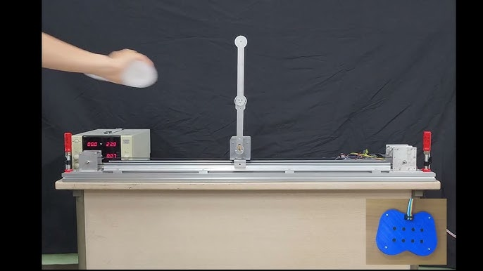

Рисунок 2. Двухзвенный обратный маятник на линейной подвижной платформе

|  |  |
| --- | --- |
|  |  |
| Рисунок 3. Маятник Фуруты. | Рисунок 4. Обратный маятник с маховиком. |

|  |  |
| --- | --- |
|  |  |
| Рисунок 4. Балансирующий стержень. | Рисунок 5. Балансирующий куб. |

Однако обратные маятник – это не только теоретическая абстракция для отработки различных методов управления. Они также имеют применение в реальном мире. Например, ориентация искусственных спутников земли производится с помощью маховиков, установленных внутри корпуса. Обратные маятники находят применение в транспортных средствах таких, как Segway, моноколесо и гироскутер. Даже процесс ходьбы можно выразить через модель обратного маятника! При двуногой ходьбе представьте, что стопа опорной ноги является основанием маятника, а корпус – положением центра масс стержня (рис. 7).

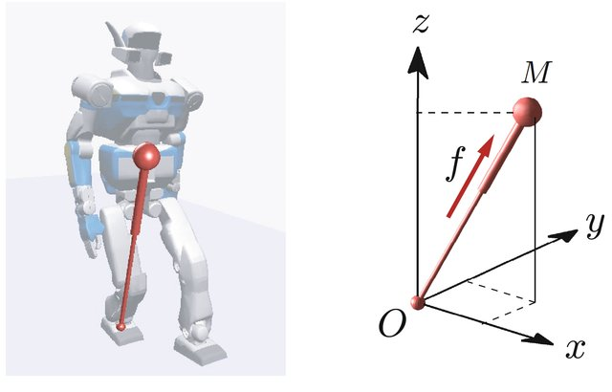

Рисунок 6. Модель трехмерного линейного обратного маятника, используемая в системе управления ходьбы двуногого шагающего робота.

Целью этой практической работы является построение алгоритмов управления маятника с маховиком. Реализуемые желаемые режимы движения – это раскачивание маятника с переводом его в верхнее неустойчивое положение равновесия и его стабилизация в этом положении. Законы изменения управляющего воздействия, при которые реализуется желаемое движение, синтезируются в виде обратной связи.

## Устройство маятника с маховиком

На рис. 7 показан однозвенный маятник 1 с маховиком 3. Маятник способен совершать круговые движения в вертикальной плоскости. Его ось вращения расположена на неподвижном основании. В этой оси отсутствует какой-либо привод. Сам маятник 1 также часто называют стержнем.

<фотография маятника>

Рисунок 7. Основные компоненты маятника с маховиком. 1 – стержень, 2 - ось стержня, 3 – маховик, 4 – ось маховика, 5 – электродвигатель.

Ось вращения маховика 4 закреплена на стержне и параллельна его оси вращения. Маховик приводится во вращение бесколлекторным электродвигателем 5.

Электропривод, так же, как и маховик, смонтирован на стержне. Статор двигателя жестко скреплен со стержнем, ось ротора жестко соединена с осью маховика. Плата управления включает в себя микроконтроллер STM32G4, драйвер двигателя и трехфазный усилитель мощности. При управлении используется информация об углах поворота стержня относительно неподвижного основания и маховика относительно стержня. Эти углы измеряются магнитными датчика углового положения AS5600.

## Динамика маятника с маховиком

На рис. 8 приведена схема маятника. Стержень OB в точке O шарнирно соединён с неподвижной опорой. Ось шарнира перпендикулярна плоскости качания маятника. Симметричный относительно своей оси вращения маховик смонтирован на маятнике так, что его центр расположен на конце стержня в точке B. Маховик может поворачиваться в ту или иную сторону вокруг проходящей через точку B горизонтальной оси, перпендикулярной плоскости качания стержня. Эта ось параллельна оси шарнира О. Ось вращения маховика является продолжением оси ротора электродвигателя. Все необходимые обозначения и параметры маятника приведены в таблице 1. Вся система имеет две степени свободы. Единственное, с помощью чего можно управлять системой – это момент, вырабатываемый электродвигателем.

Вращение двигателем осуществляется с помощью алгоритма векторного управления. Для сокращения вычислительной нагрузки на микроконтроллер мы будем использовать квадратурное напряжение, в качестве желаемого значения для системы управления двигателем, имитирующее подаваемое напряжение на обычный DC-мотор. Соответственно, управляющим параметром для системы управления маятником будет это квадратурное напряжение. Для этого в модель маятника нужно будет дополнительно включить модель двигателя.

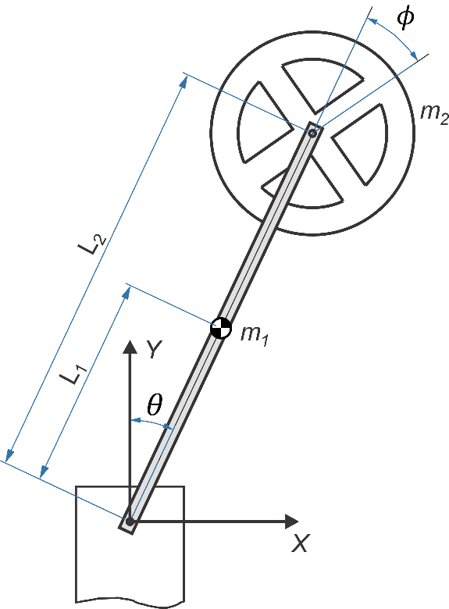

Рисунок 1. Схематичное изображение обратного маятника с маховиком.

Таблица 1. Параметры маятника.

|  |  |  |
| --- | --- | --- |
| Parameter | Units | Description |
| $$L_{1}$$ | m | Pendulum Arm center of mass distance to base axis |
| $$L_{2}$$ | m | Reaction wheel center of mass distance to base axis |
| $$m_{1}$$ | kg | Mass of pendulum |
| $$m_{2}$$ | kg | Mass of wheel |
| $$θ$$ | rad | Pendulum arm angle |
| $$ϕ$$ | rad | Wheel angle |
| $$I_{1}$$ | $$kg/m^{2}$$ | Pendulum arm inertia moment |
| $$I_{2}$$ | $$kg/m^{2}$$ | Wheel inertia moment |
| $$g$$ | $$m/s^{2}$$ | Gravitational acceleration |
| $$τ$$ | N m | Torque applied by motor |
| $$μ_{p}$$ | - | Pendulum Arm axis viscous friction coefficient |
| $$μ_{m}$$ | - | Motor viscous friction coefficient |

Динамическую модель будем строить при помощи метода Лагранжа. Метод Лагранжа — это один из классических подходов к получению уравнений движения механических систем с помощью уравнений Лагранжа второго рода. В отличие от метода Ньютона, основанного на прямом применении второго закона Ньютона к каждой массе в системе, метод Лагранжа оперирует с энергетическими величинами: кинетической и потенциальной энергией.

Суть метода заключается в следующем: для системы с $n$ обобщёнными координатами $q_{1},q_{2},…, q_{n}$ ​ строится так называемый **лагранжиан $L=T-U$** , где $T$— кинетическая энергия, $U$– потенциальная энергия системы. Далее, для каждой координаты $q_{i}$ ​ записывается уравнение Лагранжа второго рода:

$$\frac{d}{dt}\frac{∂L}{∂{\dot{q}}_{i}}-\frac{∂L}{∂q_{i}}=Q_{i}$$

где $Q_{i}$ ​ – обобщённая сила.

Алгоритм построения модели:

1. Выбор обобщённых координат: минимальный набор независимых переменных, полностью описывающих положение системы.
2. Вычисление кинетической энергии $T$: сумма энергий всех подвижных масс, включая вращательное движение.
3. Вычисление потенциальной энергии $U$: обычно зависит от положения в поле тяжести.
4. Построение лагранжиана $L=T-U$.
5. Применение уравнений Лагранжа второго рода для получения системы дифференциальных уравнений с учетом обобщённых сил $Q_{i}$ ​ при наличии внешнего управления или трения.

Преимущества метода Лагранжа:

* Позволяет удобно описывать системы с несколькими степенями свободы и сложной кинематикой.
* Автоматически учитывает связи и не требует ручного определения реакций.
* Унифицированный подход как для поступательного, так и для вращательного движения.

Недостатки:

* Метод может стать громоздким для систем с большим числом степеней свободы.
* Требует символьных вычислений, что затрудняет его реализацию вручную.
* Уравнения могут быть неявными и нелинейными, что усложняет численную симуляцию.

Метод Лагранжа является мощным инструментом для моделирования динамики, особенно в задачах, где важны энергетические соотношения и наличие связей между телами.

Приступим к построению динамической модели маятника в соответствие с предложенным выше алгоритмом. Сначала в качестве обобщенных координат возьмем $θ$ и $ϕ$. С их помощью мы можем полностью описать положение системы.

Затем вычислим общую кинетическую маятника энергию путем сложения кинетических энергий каждого звена по формуле:

$$T=\sum_{i=1}^{2}{T_{i}},$$

где $T_{i}=\frac{1}{2}m_{i}{\dot{x}}_{i}^{2}+\frac{1}{2}m_{i}{\dot{y}}_{i}^{2}+\frac{1}{2}I_{i}{\dot{α}}_{i}^{2}$, $m_{i}$– масса $i$-го звена, $I_{i}$– момент инерции $i$-го звена, $x_{i}$ и $y_{i}$– положение центра масс $i$-го звена вдоль осей $X$ и $Y$ соответственно, $α_{i}$– угол поворота $i$-го звена. В нашем случае $x_{i}$, $y_{i}$, $α_{i}$:

$$x_{1}=L_{1}\cos{θ}; y_{1}=L_{1}\sin{θ}; α_{1}=θ;$$

$$x_{2}=L_{2}\cos{θ}; y_{2}=L_{2}\sin{θ}; α_{2}=ϕ;$$

Их производные по времени примут следующий вид:

$${\dot{x}}_{1}=-L_{1}\dot{θ}\sin{θ}; {\dot{y}}_{1}=L_{1}\dot{θ}\cos{θ}; {\dot{α}}_{1}=\dot{θ};$$

$${\dot{x}}_{2}=-L_{2}\dot{θ}\sin{θ}; {\dot{y}}_{2}=L_{2}\dot{θ}\cos{θ}; {\dot{α}}_{2}=\dot{θ}+\dot{ϕ};$$

Выражение ${\dot{α}}_{2}=\dot{θ}+\dot{ϕ}$ получено согласно теореме о сложении скоростей.

Построим уравнение кинетической энергии маятника, подставив в него полученные переменные:

$$T=\frac{1}{2}m_{1}L_{1}^{2}\dot{θ}\sin^{2}{θ}+\frac{1}{2}m_{1}L_{1}^{2}\dot{θ}\cos^{2}{θ}+\frac{1}{2}I_{1}{\dot{θ}}^{2}+\frac{1}{2}m_{2}L_{2}^{2}\dot{θ}\sin^{2}{θ}+\frac{1}{2}m_{2}L_{2}^{2}\dot{θ}\cos^{2}{θ}+\frac{1}{2}I_{2}{\left(\dot{θ}+\dot{ϕ}\right)}^{2}.$$

Упростив выражение, получим:

$$T=\frac{1}{2}\left(m_{1}L_{1}^{2}+m_{2}L_{2}^{2}+I_{1}+I_{2}\right){\dot{θ}}^{2}+I_{2}\dot{θ}\dot{ϕ}+\frac{1}{2}I_{2}{\dot{ϕ}}^{2}.$$

Аналогично, потенциальная энергия маятника равняется сумме потенциальных энергий стержня и маховика:

$$U=m_{1}gy_{1}+m_{2}gy_{2}.$$

Подставим сюда выражения () и получим:

$$U=\left(m_{1}L_{1}+m_{2}L_{2}\right)g\cos{θ}.$$

Для простоты дальнейших вычислений произведем замену переменных. Пусть $a=m_{1}L_{1}^{2}+m_{2}L_{2}^{2}+I_{1}$ и $b=\left(m_{1}L_{1}+m_{2}L_{2}\right)g$. Тогда уравнения () и () примут вид:

$$T=\frac{1}{2}(a+I_{2}){\dot{θ}}^{2}+I_{2}\dot{θ}\dot{ϕ}+\frac{1}{2}I_{2}{\dot{ϕ}}^{2}$$

$$U=b\cos{θ}.$$

Теперь построим Лагранжиан:

$$L=T-U=\frac{1}{2}\left(a+I_{2}\right){\dot{θ}}^{2}+I_{2}\dot{θ}\dot{ϕ}+\frac{1}{2}I_{2}{\dot{ϕ}}^{2}-b\cos{θ}.$$

Запишем уравнения Лагранжа второго рода с учетом обобщенных координат $θ$ и $ϕ$ и вектора обобщенных сил $Q={\left[\begin{matrix}-μ_{p}\dot{θ} & τ-μ_{m}\dot{ϕ}\end{matrix}\right]}^{T}$:

$$\left\{\begin{aligned}\frac{d}{dt}\left(\frac{∂L}{∂\dot{θ}}\right)-\frac{∂L}{∂θ}=-μ_{p}\dot{θ} \\ \frac{d}{dt}\left(\frac{∂L}{∂\dot{ϕ}}\right)-\frac{∂L}{∂ϕ}=τ-μ_{m}\dot{ϕ}\end{aligned}\right.$$

Найдем все необходимые производные лагранжиана:

$$\frac{∂L}{∂θ}=b\sin{θ}; \frac{∂L}{∂\dot{θ}}=\left(a+I_{2}\right)\dot{θ}+I_{2}\dot{ϕ}; \frac{d}{dt}\left(\frac{∂L}{∂\dot{θ}}\right)=\left(a+I_{2}\right)\ddot{θ} +I_{2}\ddot{ϕ};$$

$$\frac{∂L}{∂ϕ}=0; \frac{∂L}{∂\dot{ϕ}}=I_{2}\dot{θ}+I_{2}\dot{ϕ}; \frac{d}{dt}\left(\frac{∂L}{∂\dot{ϕ}}\right)=I_{2}\ddot{θ}+I_{2}\ddot{ϕ}.$$

Подставим эти выражения в систему ():

$$\left\{\begin{aligned}\left(a+I_{2}\right)\dot{θ}+I_{2}\dot{ϕ}-b\sin{θ}=-μ_{p}\dot{θ} \\ I_{2}\ddot{θ}+I_{2}\ddot{ϕ}=τ-μ_{m}\dot{ϕ}.\end{aligned}\right.$$

Преобразуем уравнения в системе так, чтобы $\ddot{θ}$ и $\ddot{ϕ}$ оказались с левой стороны:

$$\left\{\begin{aligned}\ddot{θ}=-\frac{μ_{p}}{a}\dot{θ}+\frac{μ_{m}}{a}\dot{ϕ}+\frac{b}{a}\sin{θ}-\frac{1}{a}τ \\ \ddot{ϕ}=-\frac{μ_{m}}{I_{2}}\dot{ϕ}+\frac{μ_{p}}{a}\dot{θ}-\frac{μ_{m}}{a}\dot{ϕ}-\frac{b}{a}\sin{θ+\left(\frac{1}{I_{2}}+\frac{1}{a}\right)}τ.\end{aligned}\right.$$

Приведенная система дифференциальных уравнений описывает динамику механической части обратного маятника. Чтобы было проще управлять двигателем, сконвертируем прилагаемый двигателем момент в напряжение. Таким образом система управления будет рассматривать текущий двигатель как коллекторный и использовать напряжение в качестве управляющего воздействия.

Если вы знакомы с концепцией векторного управления BLDC-моторам, то на выходе нашего алгоритма управления будет получаться значение желаемого квадратурного напряжения $V_{q}^{*}$ на двигателе.

Соотношение между напряжением и моментов выходного вала двигателя без редуктора описывается с помощью уравнений:

$$V=L_{m}\frac{di}{dt}+R_{m}i+K_{e}\dot{ϕ}$$

$τ=K_{t}i$.

Все параметры и переменные приведены в таблице 2.

Таблица 2. Параметры электродвигателя.

|  |  |  |
| --- | --- | --- |
| Параметр или переменная | Ед. измерения | Описание |
| $$V$$ | В | Подаваемое на двигатель напряжение |
| $$i$$ | А | Ток, проходящий через обмотки двигателя |
| $$L_{m}$$ | Гн | Индуктивность обмотки двигателя |
| $$R_{m}$$ | Ом | Сопротивление обмотки двигателя |
| $$K_{e}$$ | рад/с/В | Скоростная постоянная |
| $$K_{t}$$ | Н м/А | Моментная постоянная |

Параметры $L_{m}, R_{m},K_{e},K_{t}$ обычно указываются в документации на двигатель, либо находятся экспериментально. Индуктивность обмоток, как правило, намного ниже сопротивления, соответственно мы можем пренебречь переменной $L_{m}$. Тогда соотношение между моментом на валу и током можно выразить как:

$$τ=\frac{K_{t}\left(V-K_{e}\dot{ϕ}\right)}{R_{m}}.$$

Подставим это выражение в систему ():

$$\left\{\begin{aligned}\ddot{θ}=\frac{b}{a}\sin{θ}-\frac{μ_{p}}{a}\dot{θ}+\frac{R_{m}μ_{m}+K_{t}K_{e}}{aR_{m}}\dot{ϕ}-\frac{K_{t}}{aR_{m}}V \\ \ddot{ϕ}=-\frac{b}{a}\sin{θ}+\frac{μ_{p}}{a}\dot{θ}-\frac{a+I_{2}}{aI_{2}}\left(μ_{m}+\frac{K_{t}K_{e}}{R_{m}}\right)\dot{ϕ}-\frac{K_{t}(a+I_{2})}{aI_{2}R_{m}}V.\end{aligned}\right.$$

Мы получили математическую модель, полностью описывающую поведение обратного маятника. Теперь для синтеза управления и анализа на устойчивость нам необходимо её линеаризовать и привести к форме в пространствах состояния.

Линеаризуем систему () в окрестности точки $θ=0$. Тогда $\sin{θ}=θ$ и система примет вид:

$$\left\{\begin{aligned}\ddot{θ}=\frac{b}{a}θ-\frac{μ_{p}}{a}\dot{θ}+\frac{R_{m}μ_{m}+K_{t}K_{e}}{aR_{m}}\dot{ϕ}-\frac{K_{t}}{aR_{m}}V \\ \ddot{ϕ}=-\frac{b}{a}θ+\frac{μ_{p}}{a}\dot{θ}-\frac{a+I_{2}}{aI_{2}}\left(μ_{m}+\frac{K_{t}K_{e}}{R_{m}}\right)\dot{ϕ}-\frac{K_{t}(a+I_{2})}{aI_{2}R_{m}}V.\end{aligned}\right.$$

Представим теперь эту систему в форме:

$$\dot{x}=Ax+Bu.$$

В качестве вектора состояния выберем $x={\left[\begin{matrix}θ & \dot{θ} & ϕ & \dot{ϕ}\end{matrix}\right]}^{T}$, а в качестве управляющего воздействия возьмем $u=V$. Само уравнение теперь будет иметь вид:

$$\left[\begin{matrix}\dot{θ} \\ \ddot{θ} \\ \dot{ϕ} \\ \ddot{ϕ}\end{matrix}\right]=\left[\begin{matrix}0 & 1 & 0 & 0 \\ \frac{b}{a} & \frac{μ_{p}}{a} & 0 & \frac{R_{m}μ_{m}+K_{t}K_{e}}{aR_{m}} \\ 0 & 0 & 0 & 1 \\ -\frac{b}{a} & -\frac{μ_{p}}{a} & 0 & -\frac{a+I_{2}}{aI_{2}}\left(μ_{m}+\frac{K_{t}K_{e}}{R_{m}}\right)\end{matrix}\right]\left[\begin{matrix}θ \\ \dot{θ} \\ ϕ \\ \dot{ϕ}\end{matrix}\right]+\left[\begin{matrix}0 \\ -\frac{K_{t}}{aR_{m}} \\ 0 \\ -\frac{K_{t}(a+I_{2})}{aI_{2}R_{m}}\end{matrix}\right]V$$